Для безопасности при перевозке в машине детей сотрудники ГИБДД рекомендуют:
- Детское автокресло должно использоваться даже при поездках на короткие расстояния, соответствовать весу и возрасту ребенка, а также размеру автомобильного сиденья.
- Кресло необходимо надежно зафиксировать в соответствии с инструкцией завода-изготовителя и проверять перед каждой поездкой.
- Полезно также иметь мягкие широкие накладки для всех лямок, пряжек и замков внутренних ремешков безопасности.
- Детское автокресло не должно устанавливаться на переднее пассажирское сиденье, если перед ним есть не отключенная подушка безопасности. При аварии она может задавить малыша.
- Перед поездкой стоит заранее продумать, чем занять ребенка в дороге и не позволять ему отвлекать водителя.
- Желательно также по возможности избегать перевозки детей в темное время суток и в условиях недостаточной видимости; выбирать скорость движения в зависимости от дорожных, метеорологических и других условий, но желательно не выше 60 км в час.

Для безопасности при перевозке в машине детей сотрудники ГИБДД рекомендуют:
- Детское автокресло должно использоваться даже при поездках на короткие расстояния, соответствовать весу и возрасту ребенка, а также размеру автомобильного сиденья.
- Кресло необходимо надежно зафиксировать в соответствии с инструкцией завода-изготовителя и проверять перед каждой поездкой.
- Полезно также иметь мягкие широкие накладки для всех лямок, пряжек и замков внутренних ремешков безопасности.
- Детское автокресло не должно устанавливаться на переднее пассажирское сиденье, если перед ним есть не отключенная подушка безопасности. При аварии она может задавить малыша.
- Перед поездкой стоит заранее продумать, чем занять ребенка в дороге и не позволять ему отвлекать водителя.
- Желательно также по возможности избегать перевозки детей в темное время суток и в условиях недостаточной видимости; выбирать скорость движения в зависимости от дорожных, метеорологических и других условий, но желательно не выше 60 км в час.

ВОДИТЕЛИ!
БЕРЕГИТЕ НАШИ ЖИЗНИ!

ВОДИТЕЛИ!
БЕРЕГИТЕ НАШИ ЖИЗНИ!
Если любишь, береги!
Уважаемые взрослые, очень важно, чтобы вы сами были образцовыми участниками дорожного движения независимо от того, кем Вы являетесь – пешеходом, водителем или пассажиром! Соблюдайте дорожную культуру, показывайте детям только положительные примеры, ведь они постоянно смотрят на вас, на ваше поведение! Мы вместе должны сделать все, чтобы дети были живы и здоровы!
Пристегните ребенка!
Не отказывайте ему
в праве безопасности!

Если любишь, береги!
Уважаемые взрослые очень важно, чтобы вы сами были образцовыми участниками дорожного движения независимо от того, кем Вы являетесь – пешеходом, водителем или пассажиром! Соблюдайте дорожную культуру, показывайте детям только положительные примеры, ведь они постоянно смотрят на вас, на ваше поведение! Мы вместе должны сделать все, чтобы дети были живы и здоровы!
Пристегните ребенка!
Не отказывайте ему
в праве безопасности!

Дорога - место травм и катастроф.
Ошибок, невниманья не прощает!
Ты правила движенья изучай!
Она экзамен строго принимает!
По данным ООН, каждый год дорожно-транспортные происшествия уносят 1 миллион 300 тысяч жизней. Еще от 20 до 50 миллионов человек получают различного рода травмы. Более 50% всех смертельных исходов вследствие дорожно-транспортных происшествий приходится на возрастную группу от 15 до 44 лет. Большая часть из погибших и пострадавших — молодежь.
Цель Всемирного дня памяти жертв дорожно-транспортных аварий заключается в том, чтобы почтить память жертв дорожно-транспортных происшествий и выразить соболезнования членам их семей, а также еще раз напомнить правительствам государств и ответственным организациям о необходимости обеспечить безопасность дорожного движения для всех граждан.

Дорога - место травм и катастроф.
Ошибок, невниманья не прощает!
Ты правила движенья изучай!
Она экзамен строго принимает!
По данным ООН, каждый год дорожно-транспортные происшествия уносят 1 миллион 300 тысяч жизней. Еще от 20 до 50 миллионов человек получают различного рода травмы. Более 50% всех смертельных исходов вследствие дорожно-транспортных происшествий приходится на возрастную группу от 15 до 44 лет. Большая часть из погибших и пострадавших — молодежь.
Цель Всемирного дня памяти жертв дорожно-транспортных аварий заключается в том, чтобы почтить память жертв дорожно-транспортных происшествий и выразить соболезнования членам их семей, а также еще раз напомнить правительствам государств и ответственным организациям о необходимости обеспечить безопасность дорожного движения для всех граждан.
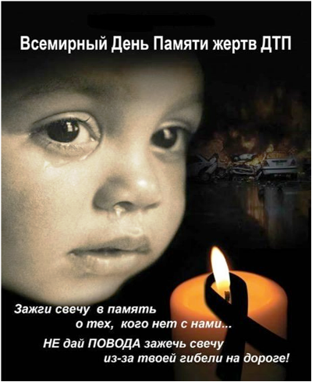

Класс МВД МБОУ «СШ №4»

ОГИБДД МО МВД РФ
«Урюпинский»

г.Урюпинск

2018г.

Класс МВД МБОУ «СШ №4»

ОГИБДД МО МВД РФ
«Урюпинский»

г.Урюпинск

2018г.

